  ПРОФСОЮЗ РАБОТНИКОВ  НАРОДНОГО ОБРАЗОВАНИЯ И НАУКИ  РОССИЙСКОЙ ФЕДЕРАЦИИ  (ОБЩЕРОССИЙСКИЙ ПРОФСОЮЗ ОБРАЗОВАНИЯ)  ростовская областная организация  областной комитет  пр. Ворошиловский, 87/65  г. Ростов-на-Дону, 344010  тел/факс (8632) 34-84-60, 39-94-61  rostov@obkomprof.ru  www.obkomprof.ru  № 44/3 от 23 февраля 2018 г. | ОТДЫХ в г.Большие Сочи  8 марта  (07.03 – 10.03)  Весенние каникулы  (22.03 – 25.03)  (29.03 – 01.04)
Ростовская областная организация Профсоюза организует туры выходного дня с 07 по 10 марта (с 22 по 25 марта и с 29 марта по 1 апреля) для членов Профсоюза и их семей в г.Большой Сочи, п.Лазаревский, сан. «ОДИССЕЯ».
Отъезд из г. Ростов-на-Дону 07 марта в 16:00 (22 марта, 29 марта) от здания «Дом профсоюзов» по адресу пр. Ворошиловский 87/65. Расселение по приезду. По окончанию тура, отъезд из санатория после сдачи номеров 10 марта (25 марта, 1 апреля) в 21-00.

Стоимость тура:7500 руб.

Для члена Профсоюза по областной программе оздоровления ст-сть тура - 6300 руб.
Дети с 5-х лет до 14 лет на доп.место (третий в номере) – 4400 руб.
В стоимость включено:
- проезд в оба конца;
- проживание в двухместных номерах со всеми удобствами;
- трехразовое питание;
- чаепитие на побережье Черного моря;
- терренкур по дендрологическому парку;
- пользование открытым и закрытым бассейнами;
- пользование спортивными площадками, кортами, библиотекой, пляжем;
- культурно-массовая программа;
- Wi-Fi (холл первого этажа и в баре).
Гордость санатория «Одиссея» — дендрологический парк, занимающий территорию в шесть гектаров. В октябре 1996 года он был включён в состав Регионального совета Ботанических садов Северного Кавказа. На территории имеются 2 бассейна, тренажерный зал, баскетбольная и волейбольная площадки, теннисные корты, детская комната. Есть собственный пляж.

Заявки подавать в обком Профсоюза в электронном виде (ФОРМА ЗАЯВКИ ПРЕДОСТАВЛЕНА НА САЙТЕ ОБКОМА ПРОФСОЮЗА www.obkomprof.ru в разделе «Оздоровление» в таблице xls.) по электронной почте rostov@obkomprof.ru с указанием в теме письма фразы «Оздоровление».
По организационным вопросам обращаться к заведующей финансового отдела обкома Профсоюза Приходько М. А. (тел. 234-01-79, 239-95-79, моб. тел. 8-928-193-33-93), к специалисту обкома Профсоюза Скоревой Л.Н. 8-928-193-30-40.Оплату за тур принимаем понедельник – пятница с 10-00 до 12-00 , с с 14-00 до 16-00 (к.524).
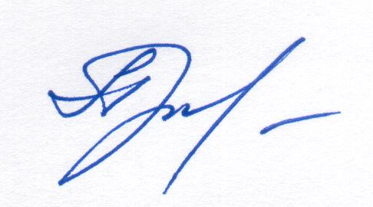
Зав. финотделом М.А.Приходько

